1. Tạo CSDL có tên là QUANLY và các bảng trong CSDL QUANLY theo sơ đồ quan hệ như hình bên dưới :
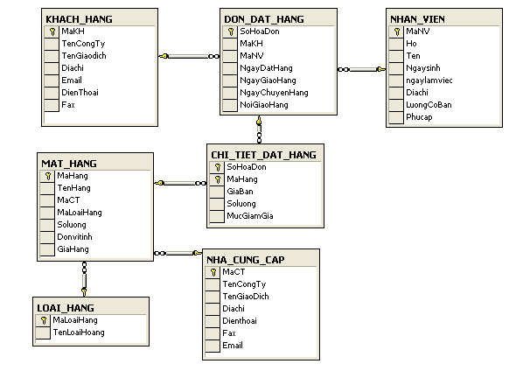
2. Nhập dữ liệu vào các bảng :
Bảng KHACH_HANG :
1 | A | A | 12 Nguyễn Sinh Cung | a@yahoo.com | 054.523456 | 054.523457
2 | B | B | 34 Nguyễn Thiện Thuật | b@yahoo.com | 060.123456 | 060.123457
3 | C | C | 67/3 Lê Hữu Trác | c@yahoo.com | 0511.876564 | 0511.876566
4 | D | D | 234/23 Lê Văn Hưu | d@yahoo.com | 061.567894 | 061.567898
5 | E | E | 12 Nguyễn Văn Linh | e@yahoo.com | 054.826456 | 054.826456
6 | F | F | 123 Lê Quý Đôn | f@yahoo.com | 054.826456 | 054.826456
Bảng NHAN_VIEN :
1 | Nguyễn Văn | Phú | 12/12/1958 | 01/11/1978 | 245 Lê Văn Hưu | 1456789 | 456589
2 | Lê Đại | Dương | 01/01/1934 | 23/01/1960 | 123 Lê Văn Hưu | 24564564 | 787788
3 | Phan Văn | Hùng | 23/11/1968 | 01/10/1980 | 12/4 Lê Văn Hưu | 12312341 | 686668
4 | Nguyễn Văn | Thành | 12/12/1965 | 01/10/1985 | 1234 Lê Duẩn | 35454545 | 454454
5 | Lê Khánh | Đạt | 31/07/1948 | 01/10/1965 | 12 ABC | 44353555 | 445444
6 | Nguyễn Thị | Huyền | 23/12/1960 | 01/01/1980 | 23 BC | 23242342 | 454544

Bảng DON_DAT_HANG :
1 | 1 | 1 | 12/05/2005 | 18/05/2005 | 18/05/2005 | Nguyễn Sinh Cung
2 | 2 | 4 | 13/12/2005 | 17/01/2006 |  | Nguyễn Thiện Thuật
3 | 4 | 1 | 01/10/2005 | 02/10/2005 |  | Huế
4 | 5 | 2 | 23/10/2005 | 01/11/2005 |  | Đà Nẵng
5 | 1 | 1 | 28/07/1998 | 29/07/1998 | 29/07/1998 | Sài Gòn
6 | 2 | 2 | 01/01/2000 | 02/01/2000 |  | Nha Trang
Bảng LOAI_HANG :
1 | A
2 | B
3 | C
4 | D
5 | E
6 | F
Bảng NHA_CUNG_CAP :
1 | AB | AB | 12 Trần Hưng Đạo | 0511.1234567 | 0511.1234568 | ab@yahoo.com
2 | AC | AC | 123/5 Lê Văn Hưu | 0510.1344567 | 0510.1344568 | ac@yahoo.com
3 | AD | AD | 12 Lê Duẩn | 054.541239 | 054.541239 | ad@yahoo.com
4 | A | A | 2/1 Trần Hưng Đạo | 054.528678 | 054.528678 | a@yahoo.com
5 | B | B | 30 Trần Hưng Đạo | 0511.8234567 | 0511.8234567 | b@yahoo.com
6 | H | H | 5 Lê Thánh Tôn | 0510.8734567 | 0510.8734567 | h@yahoo.com
Bảng MAT_HANG :
1 | Đĩa cứng | 1 | 1 | 28 | cái | 4000000
2 | Đĩa mềm | 2 | 2 | 245 | cái | 5000
3 | Cổng USB | 1 | 3 | 21 | cái | 250000
4 | Màn hình | 3 | 4 | 5 | cái | 2000000
5 | Bàn phím | 4 | 5 | 45 | cái | 100000
6 | Đĩa CD | 5 | 6 | 58 | cái | 3000
Bảng CHI_TIET_DAT_HANG :
1 | 1 | 4200000 | 2 | 10
1 | 2 | 8000 | 12 | 5
2 | 2 | 8000 | 2 | 5
3 | 3 | 300000 | 5 | 0
3. Sử dụng câu lệnh SELECT để viết các câu lệnh truy vấn sau đây :
- Cho biết danh sách các đối tác cung cấp cho công ty
- Mã hàng, tên hàng và số lượng các mặt hàng có trong công ty
- Họ tên, địa chỉ và năm bắt đầu làm việc của nhân viên trong công ty
- Cho biết mã và tên của các mặt hàng có giá lớn hơn 100000 và số lượng hiện có ít hơn 20
- Cho biết mỗi mặt hàng trong công ty do ai cung cấp
- Những khách hàng nào đã đặt mua mặt hàng Đĩa cứng của công ty
- Đơn đơn hàng số 3 do ai đặt, do nhân viên nào lập, thời gian và địa điểm giao hàng ở đâu
- Hãy cho biết số tiền lương mà công ty phải trả cho mỗi nhân viên và tổng lương là bao nhiêu ? (Lương = Lương cơ bản + Phụ cấp)
- Trong đơn đặt hàng số 2 đặt mua những mặt hàng nào và số tiền phải trả cho mỗi mặt hàng là bao nhiêu ?
- Cho biết những khách hàng nào chính là đối tác cung cấp hàng của công ty (Cùng tên giao dịch)
- Những mặt hàng nào chưa từng được khách hàng đặt mua ? Những mặt hàng nào khách hàng đặt mua nhiều nhất và số lượng là bao nhiêu ?
- Trong năm 2005, những mặt hàng nào chỉ được đặt mua đúng một lần ?
- Cho biết tổng số tiền công ty thu được trong mỗi tháng của năm 2005
4. Sử dụng câu lệnh UPDATE để thực hiện các yêu cầu sau :
- Cập nhật lại giá trị trường NGAYCHUYENHANG của những bảng ghi có NGAYCHUYENHANG chưa xác định (NULL) trong bảng DON_DAT_HANG bằng giá trị của trường NGAYDATHANG
- Tăng lương lên gấp rưỡi cho những nhân viên bán được số lượng hàng nhiều hơn 100 trong năm 2005
- Giảm 25% lương của những nhân viên trong năm 2005 không đặt được đơn đặt hàng nào.
- Thêm một trường SOTIEN (float) trong bảng DON_DAT_HANG cho biết số tiền mà khách hàng phải trả cho mỗi mặt hàng. Tính giá trị của trường này
5. Thực hiện các yêu cầu dưới đây bằng câu lệnh DELETE :
- Xóa khỏi bảng NHAN_VIEN những nhân viên đã làm việc trong công ty quá 40 năm
- Xóa những đơn đặt hàng trước năm 2000 ra khỏi CSDL
- Xóa khỏi bảng LOAI_HANG những loại hàng hiện không có mặt hàng
- Xóa khỏi bảng KHACH_HANH những khách hàng hiện không có đơn đặt hàng nào cho công ty.

